# 

# Содержание

1. Духовно-нравственное воспитание как важнейший фактор формирования современной личности ……………...………………. 3
2. Технологическая карта внеклассного мероприятия «Слово о словах» ……………………………………………..…………..……………..…. 5
3. Классный час-путешествие «Дорогою добра» ……………….…….. 13
4. Внеклассное мероприятие «Чудеса Рождества» …………....…..….. 19
5. Семейный клуб «Ах, какие наши мамы!» ………………...…….….. 29
6. Внеклассное мероприятие ко Дню Матери «Спасибо вам, мамы, за то, что мы есть!" …………………………………...…………..……. 37
7. Музейны занятак “Раство Хрыстова» ………………...…………… 44
8. Праздничное мероприятие для детей с ограниченными возможностями «В кругу друзей» ……………………...……….… 53

# Духовно-нравственное воспитание как важнейший фактор формирования современной личности

Не секрет, что одна из главных проблем современности — это духовный кризис. Сегодня сложно выбрать идеал, на который можно ориентироваться, тяжело распознать, где истинное добро, а где зло. Настоящие духовные ценности подмениваются ложными. Кризис духовности лишает смысла жизни наших потомков. Такое важное направление педагогики как духовно-нравственное воспитание призвано находить методы, отвечающие запросам сегодняшнего дня, которые могли бы раскрывать смысл духовных ценностей современным школьникам. Только высоконравственные люди, которых правильно воспитывали, будут стремиться сделать жизнь лучше.

Духовно-нравственное воспитание направлено на формирование у обучающихся представлений о нравственных основах общества, развитие нравственных чувств (совестливости, сочувствия и сопереживания, любви, доверия и расположения к людям; долга и др.), воспитание высоких моральных качеств (доброты, милосердия, честности, справедливости, скромности и деликатности, трудолюбия и др.), формирование норм поведения (вежливости, тактичности, человеческого достоинства, уважения к старшим, соблюдение правил этикета и др.).

При формировании нравственных качеств обучающихся необходимо учитывать следующие факторы:

* духовно-нравственная и этическая позиция педагогических работников, законных представителей обучающихся;
* нравственно благоприятная среда в учреждениях образования, позитивное взаимодействие участников образовательного процесса;
* накопление и актуализация духовно-нравственного потенциала личности в ее деятельности и поступках обучающихся;
* педагогическая поддержка потребности личности в духовно-нравственном самосовершенствовании; наличие нравственного идеала;
* реализация духовно-нравственного потенциала личности во всех видах деятельности;
* опора на культурные и духовно-нравственные традиции белорусского народа, использование потенциала общественных, религиозных, детских и молодежных организаций.

Немаловажным фактором также является правильный выбор форм работы, которые соответствуют возрастным особенностям школьников. В данном сборнике представлены классный час, внеклассное мероприятие, семейный клуб, музейное занятие, мероприятие для детей с ограниченными возможностями.

# Технологическая карта внеклассного мероприятия

# «Слово о словах»

**7 класс**

*Гришук И.Е., учитель русского языка и литературы*

**Цели:**

*- убедить учащихся на примере личного выбора не использовать ненормативную лексику;*

*- способствовать сплочению класса;*

*- развивать речь учащихся.*

Оборудование: компьютер, проектор, колонки, презентация, магниты

|  |  |  |  |
| --- | --- | --- | --- |
| **Этапы урока** | **Учитель** | **Учащиеся** | **Доска и проектор** |
| 1. | - Здравствуйте, ребята! Прежде чем раскрыть тему нашего классного часа, я хочу показать вам обычный лист бумаги. Как вы думаете, что можно с ним сделать?  - Скажите, а можно ли этот лист вернуть в первоначальное состояние? Почему?  А ведь этот лист, как наши души. Если сделать что-то хорошее или плохое, то все оставит отпечаток. Нельзя ничего изменить. | Слушают, предлагают варианты ответа. | Все закрыто. |
| 2. | Тема нашего классного часа «Слово о словах». Давайте сегодня вместе поразмышляем о том, как слова влияют на нашу жизнь, какие слова окрыляют нас, а какие ранят. И можно ли сделать так, чтобы вы приходили в класс с улыбкой, а не с желанием побыстрее убежать домой. | Осмысливают слова учителя и объясняют значение пословиц. | На доске записаны пословицы:  *Как аукнется, так и откликнется.*  *Доброе слово может исцелить, а злое – покалечить.*  *От сабли рана заживет, от слова – нет.*  *Ласковое слово слаще меда.*  Слайд 1.  F:\Сквернословие\1.png |
| 3. | Сейчас предлагаю вам поразмышлять. У каждого из вас есть слово. Прошу вас сделать выбор: слова, которые вызывают у вас положительные эмоции, прикрепите на доске, если отрицательные, кладите мне на стол.  Может кто-нибудь желает объяснить, почему сделал такой выбор? | Учащиеся делают выбор.  1-2 человека объясняют свой выбор. | Предложены слова: *радость, гармония, разлука, вдохновение, печаль, злость, смелость, чудо, гнев, одиночество, материнство, смех, слезы, любовь, мир, музыка, красота, надежда, теплота, горе, ненависть, грязь, цветы.*  F:\18-08-2017_09-51-16\20170818_094813.jpg |
| 4. | Я попросила Максима подготовить легенду о языке. Послушайте ее. | Слушают легенду, осмысливают ее. | Приложение 1. |
| 5. | Скажите, а какие слова вы слышите чаще? Те, которые вызывают положительные эмоции или отрицательные?  Почему? А какие слова вы слышите чаще? | Размышляют. |  |
| 6. | На прошлой неделе, используя социальную сеть «В контакте», я предложила каждому из вас и вашим родителям ответить на вопросы анкеты, заполнив Гугл-форму.  Анкетирование включало следующие вопросы, давайте их обсудим.  *- Мы ругаемся чаще всего в гневе.*  *- Нам не нравится, когда в нашем присутствии слышится неприятная речь.*  *- Мы не хотим, чтобы наши дети ругались.* | Размышляют. | Слайды 3-7.  F:\Сквернословие\3.png  F:\Сквернословие\4.png  F:\Сквернословие\5.png  F:\Сквернословие\6.png  F:\Сквернословие\7.png  F:\Сквернословие\8.png |
| 7. | Как же появились бранные слова? | Сообщение учащегося.  *В Древней Руси считалось, что употреблять нецензурные слова могут люди, которые общаются с нечистой силой. Это язык общения с демонами. Гнев и сквернословие являлись смертными грехами.*  *За употребление нецензурной лексики государство наказывало во все времена: во время правления Ивана Грозного секли на площади, позже давали 15 суток ареста.*  *Так где же можно было ругаться? На поле брани. Слова «браниться» и «броня» очень похожие, но со временем они приобрели разное значение.* | Слайд  Приложение 3.  F:\Сквернословие\9.png |
| 8. | Влияние слов на организм доказали и ученые. Мы, люди, на 70% состоим из воды. Значит, без воды немыслимо наше существование. Предлагаю вам посмотреть отрывок из фильма.  - Стоит ли разрушать самого себя? | Смотрят фильм, обсуждают увиденное. | Демонстрируется фильм «Вода» (2 мин.) |
| 9. | Очень хорошо выразил Михаил Матусовский в своих стихах обиду и горечь, нанесённую злыми словами. Послушайте. | Читает на память обучающийся.  *Есть слова пострашнее, чем порох,*  *Чем снаряд над окопными рвами*  *Я советую людям при ссорах*  *Осторожнее быть со словами.*  *Мир устроен на этой основе,*  *И достаточно, в общем, серьёзно:*  *О любом опрометчивом слове.*  *Пожалеете рано иль поздно.*  *Вы к словам проявляйте терпение,*  *Не берите в расчёт кривотолков.*  *Ведь от них остаются раненья,*  *Как от мелких, но острых осколков.* |  |
| 10. | В начале классного часа мы оставили на доске слова. Не хотите ли вы что-нибудь изменить?  Я предлагаю сейчас сесть в круг. Круг – это доверие, где мнение каждого очень важное.  1) Давайте попробуем, используя слова на доске, сказать искренне что-то приятное соседу.  2) А что нужно сделать, чтобы слова обиды не звучали?  3) Сегодня я принесла свечу как символ слова. У каждого из нас, наверняка, есть претензии друг к другу. И если мы хотим что-то изменить, то любые отношения нужно начинать со слов прощения. Ведь в конфликте всегда виноваты все стороны.  Мне хочется попросить прощения у каждого из вас за то, что я иногда повышаю голос, не всегда нахожу верные слова, иногда словами обижаю вас. Простите меня. | Осмысление.  Работа в круге. |  |
| 11. | Мне хочется закончить занятие улыбкой, поэтому я хочу сделать вам сюрприз. Я нашла ваши фотографии в 5-6 классах. Давайте вспомним, сколько хорошего у нас с вами было. | Смотрят видеоролик. | В основу видеоролика положены фотографии ребят на музыку Б.Окуджавы «Давайте восклицать».  Раздаются «Памятки добрых дел и добрых слов» (Приложение 2). |

Приложение 1

**Легенда о языке**

По легенде, знаменитый баснописец Древней Греции Эзоп был рабом философа Ксанфа.

Однажды Ксанф сказал ему, что сегодня у него будут обедать друзья-философы и поэтому Эзоп должен приготовить для них обед из самого лучшего продукта, который он только сможет найти на рынке. Ксанф дал Эзопу кошелёк с деньгами и тот отправился на рынок.

На рынке Эзоп купил десяток свиных языков и приготовил из них три разных блюда к обеду.

– И это ты считаешь самым лучшим? – разгневался Ксанф, видя недовольство гостей дешевым угощением.

Эзоп ответил:

– Ты велел купить самое лучшее. А что может быть на свете лучше языка?! Без языка ничего не совершишь в этом мире: не скажешь и не прикажешь, не дашь и не возьмешь, не купишь и не продашь, не создашь государство и законы, поддерживающие в нем порядок… Без языка невозможно постичь науки и искусства, рассказать что видел и что слышал, уговорить и наставить, спеть и продекламировать, научить говорить ребёнка и объяснится в любви женщине… Поистине, нет ничего в мире лучше языка! Все существует благодаря языку, впрочем, как и твоя философия, Ксанф.

Такое рассуждение пришлось по сердцу Ксанфу и его гостям-философам. И им пришлось согласиться с Эзопом и съесть приготовленные им блюда из яыка.

На следующий день Ксанф вновь пригласил своих друзей к себе на обед. На этот раз он приказал Эзопу:

– Купи на рынке самое худшее, что только можно придумать! И приготовь из этого для нас обед…

Эзоп снова купил языков и приготовил из них те же самые три блюда.

Это привело Ксанфа в бешенство.

– Ты что, раб, издеваешься над нами?! Вчера ты утверждал, что язык – самое прекрасное на свете, сегодня же он оказался самым худшим! Как это может быть? Где в этом логика, Эзоп?!

– Здесь – полно логики, хозяин, – ответил невозмутимый Эзоп. – Подумай! Что может быть хуже языка? Посредством языка люди огорчают и разочаровывают друг друга, посредством языка можно лицемерить, лгать, клеветать, хитрить, ссориться. Язык может сделать людей врагами, он может вызвать войну, он приказывает разрушать города и даже целые государства, он может вносить в нашу жизнь горе и зло, предавать и оскорблять. Именно посредством языка ты сейчас ругаешь меня. Ну, может ли быть хоть что-нибудь на свете хуже языка?!"

Приложение 2

Памятка добрых дел и добрых слов

1. Старайся видеть в людях, прежде всего, хорошее и доброе!
2. От этого все окружающие становятся добрее и симпатичнее.
3. Будь добрым к людям!
4. Учись добру у добрых!
5. Не бойся предлагать свою помощь тем, кто в ней нуждается, помогай в первую очередь людям, попавшим в беду, слабым, больным.
6. Не причиняя зла, добрей становишься!
7. Обогрейте прекрасными словами свою душу и Матушку - Землю, создайте вокруг себя пространство любви, и Вы увидите Чудеса, сотворенные своими руками.

**О! Человек - прекрасное творение!**

**Вглядись в себя! И чаще повторяй:**

Я есть человек! Я есть - Жизнь, Здоровье, Красота, Любовь, Юность, Мудрость, Совесть, Добро, Чистота, Лад, Гармония, Истина, Мастерство, Оптимизм, Радушие, Успех, Созидание, Щедрость, Преображение, Чуткость, Романтика, Энтузиазм, Развитие, Естественность, Свет, Теплота, Цветение, Вечность, Дар, Уверенность, Благо, Простота, Ясность, Путь, Устремленность, Достоинство, Радость, Смелость, Уникальность, Бодрость, Сознательность, Мысль, Слово, Действие, Активность, Интуиция, Сердечность, Верность, Твердость, Честность, Надежность, Счастье, Душевность, Ласка, Род, Единение, Знание, Умение, Быстрота, Восприятие, Легкость, Достижение, Удовлетворение, Смех, Детство, Божественность, Быль, Состояние, Волшебство, Лучение, Открытость, Свобода, Целостность, Общительность, Аккуратность, Забота, Чувственность, Музыка, Образ, Вдохновение, Полет, Свежесть, Мир, Чудо, Творчество, Сила, Богатство, Порядок, Благодарность, Обаяние, Песня, Звучание, Совершенство....

Дарите всем прекрасные слова!

# Классный час-путешествие

# «Дорогою добра»

**6 класс**

*Головачёва О.Г., учитель русского языка и литературы*

**Учитель**.

Добро и зло творить всегда  
Во власти всех людей.  
Но зло творится без труда,  
Добро творить трудней.

- Добрый день, ребята! Я рада приветствовать вас.

*(Диагностика настроения, слайд №1)*

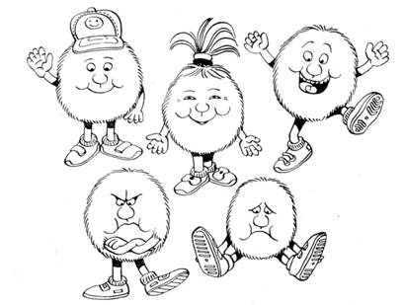

**Учитель.** Посмотри на «пушистиков». У них разные настроения. Перерисуйте себе того, который близок по настроению.

**1 ученик.**

|  |  |
| --- | --- |
| Хочется крикнуть людям Будьте щедрей на ласку! Путь человека труден – Мало похож на сказку. В мире без ласки, знайте, – Слёзы, дожди, морозы. Взрослым и детям, знайте, – Ласка нужна, не угрозы. Стремитесь открыть хоть однажды Звезду человечности в каждом. | G:\Кристине срочно\для сборника\6з\v_le6N8aZ3A.jpg |

**Учитель.** Сегодня мы отправимся по сказочной дороге .

*(Звучит музыка)* Первая станция **«Литературная»**.

– Вот мы очутились на первой станции нашей сказочной дороги, где нас встречают герои из произведений, которые вы читали на уроках литературы. Узнаёте ли вы их? *(ответы детей)*

А называется наша дорога так же, как наше занятие. Тему вы узнаете, если вспомните, какие черты характера этих героев помогли им в жизни. *(Ответы детей.)*

– Правильно. Доброта и терпение. И мы с вами сегодня пойдем по дороге, которая называется «Доброта и терпение».

Зачитайте или расскажите о тех людях, которые совершили с вашей точки зрения добрые поступки (ребята делятся рассказами).

**Учитель**. Следующая наша станция наша **«Словарная»**.

– Как вы понимаете значение слова «доброта»?

– А терпение?

– А что такое зло?

– Что означает добрый?

– Каким делает человека доброта?

– А как это качество выглядит в жизни? Приведите примеры.

– Как вы думаете, каким должен быть человек, чтобы быть добрым? *(Ответы учащихся: отзывчивым, милосердным, готовым всегда прийти на помощь, который может разделить горе и радость, который умеет прощать)*

– А теперь давайте прочитаем, как трактуется в толковом словаре значение этих слов.

*( слайд 3 со значением слов.)*

**Доброта** – отзывчивость, душевное расположение к людям, стремление делать добро другим.

**Добрый** –

1. Делающий добро другим, отзывчивый, а также выражающий эти качества.
2. Несущий благо, добро, благополучие.

**Терпение** -

1. Способность терпеть.
2. Настойчивость, упорство и выдержка в каком-нибудь деле, работе.

**Учитель.** Это подтверждают слова знаменитого писателя Виктора Гюго: «В мире есть только два достоинства, перед которым можно и должно преклоняться... – это гениальность и доброта сердечная».

**Выводы детей.** Делая добро, никогда не надо ожидать благодарности. Добро ведь делают не из корысти, а из любви к ближнему.

**Учитель.** Скажите, какое светило вызывает добрые чувства у человека? *(Солнце)*

**Учитель**. И следующая наша станция **«Солнечная».**

|  |  |
| --- | --- |
| – Народная мудрость гласит: «Доброта, что солнце». Как вы понимаете это выражение? *(Ответы детей)*  **Учитель**. Всю дорогу нашу освещает солнце. А что мы ощущаем от солнца? *(«теплоту», «свет», «заботу»)*  – Ребята, давайте мы создадим своё солнышко с его тёплыми лучами.  G:\Кристине срочно\для сборника\6з\фото0322.jpg– Подумайте и напишите на солнечных лучиках свои ассоциации со словом «доброта».  *(Дети читают написанное и прикрепляют лучики к солнышку)* |  |

– А всегда ли мы дарим добро и терпение самым близким нам людям? Расскажите, какая у вас добрая мама.

*Просмотр социального ролика «МАМА»*

**Учитель.** Продолжение нашей темы вы узнаете из сказки. И станция будет называться **«Слово «мама» дорогое»**.

*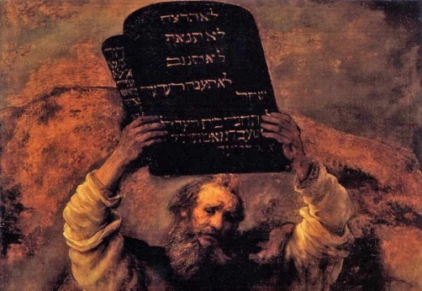*Сейчас мы с вами поговорим о доброте и терпении с точки зрения веры. Слово предоставляется Александре, которая занимается в воскресной школе.

**Ученик.** Понятие «добро» с точки зрения верующих людей означает жизнь по Божиим заповедям. Как вы думаете, в какой книге написаны Божии заповеди? Правильно - в Библии.

*(Демонстрируется Библия).* Эта книга – самая читаемая в мире. В ней описано, как пророку Моисею Богом были даны десять правил – как нужно жить человеку, что бы ему было хорошо. Заповеди были написаны на каменных досках – скрижалях. *(слайд 4)*

***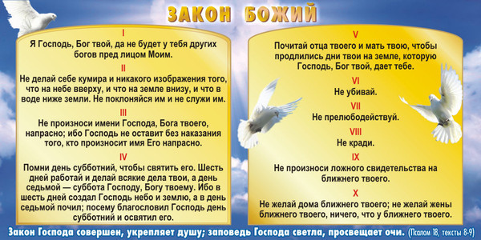*Учитель.** Обратите внимание на слайд, где демонстрируются заповеди. Они делятся на две группы: четыре рассказывают о любви к Богу, а шесть – о любви к ближнему. Мы с вами сейчас прочитаем шесть заповедей про отношения людей друг ко другу и вы выберите, какие из них имеют отношение к теме нашего занятия о доброте и терпении.

*(Звучит музыка, дети озвучивают заповеди)*.

**Учитель.** Как вы понимаете эти заповеди? *(Дети отвечают)*.

Среди 10 заповедей есть одна, за выполнение которой обещана долгая и счастливая жизнь. Найдите и назовите её номер. Правильно, это пятая заповедь. *(Ребёнок зачитывает заповедь)*. Подумайте и расскажите, как мы должны относится к родителям, что бы исполнилось то, что написано.

Давайте с вами сделаем вывод: Что же такое добро, с точки зрения верующего человека? *(Дети отвечают)*.

Сейчас мы подарим всем стихотворение о маме.

## Ученик 1.

Весь мир начинается с мамы…  
И в сердце хранится портрет  
Той женщины ласковой самой,  
Которой родней в мире нет…  
И с первой минуты рожденья,  
Она, словно ангел земной,  
Подарит любовь и терпенье…  
Она за ребёнка стеной…

**Ученик 2.**И каждой слезинке печалясь,  
Волнуется мамы душа.  
Для мамы мы те же остались,  
Ведь ей не забыть малыша,  
Что рос под сердечком, толкался…  
Бессонных ночей хоровод…  
Как зубик с трудом прорезался  
И мучил младенца живот…  
**Ученик 3.**И первой улыбки сиянье,  
И гордость от первых шагов.  
Влюблённости первой признанье…  
Всё маме понятно без слов.  
Спасибо всем мамам на свете  
За то, что прощаете нас…  
Увы, повзрослевшие дети  
Теперь забегают на час…  
**Ученик 4.**В делах, бесконечных заботах,  
Уже со своими детьми,  
С любовью, посмотрим на фото,  
Где мама и мы, лет семи…  
И взгляд согревает тот самый…  
И детство мелькнуло вдали…  
Весь мир начинается с мамы.  
Здоровья всем мамам земли!

У верующих людей, кроме мамы земной, есть Мама Небесная, иконы с Её изображением мы сейчас подарим нашим гостям. *(Дети дарят гостям иконы)*.

**Учитель**. Следующая наша станция **«Народная мудрость».** Вам сейчас нужно составить пословицы.

Получив добро – помни, сделав – забудь.

Жизнь дана на добрые дела.

Добрые умирают, да дела их живут.  
Добро желаешь – добро делай.  
Помогай не словами, а делом.

*Как вы понимаете значение этих пословиц?*

**Учитель.** Следующая наша станция **«Конечная».**

**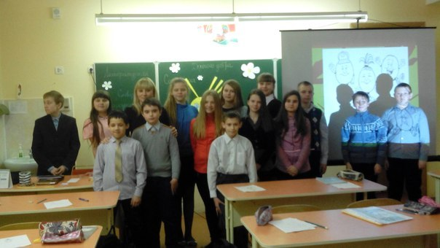**Наше путешествие по дороге «Доброты и терпения» подошло к концу. И сейчас каждый из вас напишет, что он взял для себя из этого путешествия.

Продолжите предложение:

Для меня добрый и терпеливый человек - это …. *(ответы детей: это человек чести, это человек которому можно верить, который всегда придёт на помощь)*

**Учитель.** Говорят, если есть в человеке доброта, терпение, значит, он как человек состоялся.

*Звучит песня «Дорогою добра»*

**Диагностика настроения**

**Учитель.** Посмотрите ещё раз на «пушистиков» и подумайте, изменилось ли у вас настроение после нашего занятия. Если да, то нужно раскрасить ещё одного «пушистика».

# Внеклассное мероприятие

# «Чудеса Рождества»

**5 класс**

*Яринская Е.В., учитель английского языка*

**Цель:**

Воспитывать у учащихся доброту, милосердие, терпимость, любовь к ближнему, благочестие.

**Задачи:**

-познакомить учащихся с библейской легендой о Рождестве Христа;

-формировать понимание смысла Евангелия через изучение Евангельских событий, отечественной культуре, уважительного отношения к христианским традициям;

-помочь им осмыслить значение духовного начала в каждой душе;

-объединить усилия родителей, педагогов, общественности в духовном и эстетическом воспитании подрастающего поколения.

**Оборудование**: мультимедийный проектор, презентация, воздушные шары, наряженная рождественская елка, свечи, рисунки и поделки детей на тему «Рождество».

**Новые слова и понятия** **на интерактивной доске:** вертеп, чудо, волхвы (жрецы, осуществлявшие [богослужения](https://ru.wikipedia.org/wiki/%D0%91%D0%BE%D0%B3%D0%BE%D1%81%D0%BB%D1%83%D0%B6%D0%B5%D0%BD%D0%B8%D0%B5) и прорицавшие будущее), ясли, Вифлеем, Святки (12 праздничных зимних дней).

**Ход мероприятия.**

В помещении, где проходит праздник, полумрак, лишь мерцают свечи. Под звон колокольчиков в исполнении всех участников праздника звучит **песня** **«Рождество Христово. Ангел прилетел».**

Рождество Христово  
Ангел прилетел  
Он летел по небу  
Людям песню пел:

«Вы, люди, ликуйте,  
Все днесь торжествуйте.  
Днесь Христово Рождество» (2 раза)

Пастыри в пещеру  
Первые пришли  
И Младенца-Бога  
С Матерью нашли.

Стояли, молились,  
Христу поклонились -  
Днесь Христово Рождество. (2 раза)  
  
Все мы согрешили,  
Спасе, пред Тобой.  
Все мы люди грешны,  
Ты Один святой!

Прости прегрешенья,  
Дай нам оставленье –   
Днесь Христово Рождество. (2 раза)

**Чтец.** Я помню древнее преданье

Давно, давно минувших дней,

Когда в рождественском сиянии

Звезда блеснула для людей,

И хоры ангельские пели

Земле святую песнь с небес.

И светлой радостью звенели

Цветы в полях и темный лес.

**Ведущий 1.** Ребята, верите ли  вы, что в жизни бывают чудеса? Кто или что, по-вашему может быть причиной чуда?

*Ответы детей.*

**Ведущий 2.** Сегодня на нашем занятии речь пойдет о самом главном чуде в жизни христиан – Рождестве Христове, долгожданному событию в жизни всего мира. Садитесь поудобнее. В нашем классе сегодня тепло и уютно, класс стал нарядным, горят свечи, но они дают не только свет, а согревают наши души. А горят свечи по-особому ярко потому, что наступили святые вечера – Святки. Ребята, а кто знает, когда начинаются Святки? (После Рождества).

**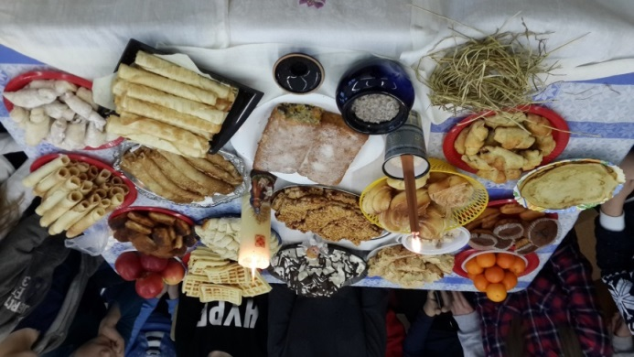***Следуют ответы ребят.*

 А что для вас значит слово Рождество?

*Следуют ответы ребят.*

А я вам расскажу  о тех чудесах, которые произошли в день рождения Христа.

         Давным-давно это было. У нас трещали морозы, далеко-далеко от нашей Родины в жаркой стране Палестине, где никогда не бывает зимы, родился Младенец Христос. Он появился на земле недалеко от города Вифлеем, в пещере,  куда вовремя непогоды пастухи загоняли скот. Эта  ночь была особенно светлая и теплая, поэтому пещера была свободна. Поздно вечером, накануне этого события, добрались до Вифлеема Дева Мария и благочестивый старец Иосиф. Большой путь они прошли: устали, решили отдохнуть, но все дома, даже маленькие хижины были заняты. Что делать? Иосиф и Мария пошли  дальше и дошли до высокой горы, в которой была пещера (вертеп – воспроизведение сцены рождения Христа с помощью различных художественных средств). Внутри было сухо и тепло, а на соломе можно было лежать. И вот здесь, ночью, родился чудесный младенец – Иисус Христос. Его с любовью запеленала чистым полотенцем матерь Божия Мария и, подстелив сена, положила в ясли (кормушку для скота) и поклонилась до земли Святому сыну Божию.

**Чтец.** Спал Вифлеем, забывший про дела.

И только  пастухи стада пасли.

В ту ночь Мария Сына родила –

Дитя, похожее на всех детей земли.

**Ведущий 1.** Каждый час и каждую минуту на земле рождаются дети. Но когда родился Иисус Христос, в мире произошло столько неожиданных, дивных чудес, что люди до сих пор не перестают удивляться.

**Ведущий 2.** Иосиф разжег огонь, чтобы было тепло, а овечки, бычок, ослик стали возле святых яслей и грели своим дыханием Младенца.

**Ученик 1.**

В яслях спал на свежем сене

Тихий крошечный Христос.

Месяц, вынырнув из тени,

Гладил лен его волос…

Бык дохнул в лицо младенца

И соломою шурша,

На упругое коленце

Засмотрелся чуть, дыша.

**Ученик 2.**

Воробьи сквозь жерди крыши

К яслям хлынули гурьбой,

А бычок, прижавшись к нише,

Одеяльце мял губой.

Пес, прокравшись к теплой ножке,

Полизал ее тайком,

Всех уютней было кошке

В яслях греть дитя бочком…

**Ученик 3.**

Присмиревший белый козлик

На чело Его дышал,

Только глупый серый ослик

Всех беспомощно толкал.

"Посмотреть бы на ребенка

Хоть минуточку и мне!"

И заплакал звонко-звонко

В предрассветной тишине…

А Христос, раскрывши глазки,

Вдруг раздвинул круг зверей

И с улыбкой, полной ласки,

Прошептал: "Смотри скорей!…"

**Чтец.** Сбылось пророческое слово,

          Настал желанный, чудный час!

          На своде неба голубого

          Звезда блестящая зажглась (слайд 6,7).

**Ведущий 2.** Эта звезда Рождественская, по **Божьему** повелению она засияла. Она очень яркая указывает путь к Христу.

            Все спешат на праздник

            С радостью на сердце,

   Все несут подарки

   Дивному Младенцу.

**Ведущий 1.** Древние предания рассказывают нам о том, что поклонились в те дни не только люди и животные, но деревья и цветы.

  Когда родился маленький Иисус Христос, то с неба полились чудные звуки и слетели ангелы, чтобы посмотреть на Младенца. Они увидели, как убого выглядит пещера, решили украсить ее  как можно наряднее и красивее – ведь в ней спит сам Христос!

Как украсили ангелы пещеру, расскажут дети.

**Ученик 1.** Один ангел полетел на юг, где всегда тепло, много разных цветов. Он набрал алых как кровь, роз, белых, как снег, лилий, душистых гиацинтов, нежных мимоз, крупных лотосов, и принес в пещеру.

**Ученик 2.**  Другой ангел полетел на север, там было холодно и, конечно, не было красивых  цветов. Ангел очень расстроился, что ему нечем украсить пещеру. Но вдруг среди белоснежного поля он увидел елочку и сказал: «Пусть это простенькое деревце севера посмотрит на Христа!». И принес ангел елочку в пещеру.

**Ведущий 1.** Как красиво стало в пещере – все украшено цветами. Елочка увидела такие красивые цветы и опечалилась: «О, сказала она грустно, почему я такая некрасивая?  Мне самой-то нечем обрядиться в такой праздник. Нечем и пещеру украсить». И заплакала. Когда Мария увидела это, ей стало жалко елочку. Она улыбнулась, взмахнула рукой, и произошло чудо: с неба тихо спустилась яркая звезда и украсила собой вершину елки, а другие звездочки украсили веточки.

**Чтец.** Блеснули зажигаясь,

          На ней брильянты скорбных слез.

          И обернулся улыбаясь

          Ее сиянию Христос.

          И с этих пор Христовой елкой

          Она зовется у людей,

          И блещут скромные иголки

                В огне рождественских огней.

**Ведущий 2.** С тех пор каждый год, на Рождество Христово, люди украшают елочки, дарят подарки. Рождество Христово в Вифлеемской пещере было однажды. Рождество Христово в человеческих сердцах постоянно.

**Чтец.** Не седой Дед Мороз,

                  А младенец Христос

          Нам на елке душистой

          Зажигает огни.

          И улыбкой лучистой

Освещает все дни.

*Хор учеников класса исполняет* **«Oh, Christmas Tree»**:

Oh Christmas Tree, Oh Christmas Tree!

How lovely are your brunches.

Oh Christmas Tree, Oh Christmas Tree!

How lovely are your brunches.

In summer sun and winter snow

Your coat of green you always show.

Oh Christmas Tree, Oh Christmas Tree!

How lovely are your brunches.

**Ведущий 1.** В Беларуси праздник Рождества Христова совпал с древними традициями отмечать дни зимнего солнцестояния. В народе осталось много обычаев и обрядов времен язычества. Традиции на Рождество в Беларуси предусматривают веселые гуляния, которые длятся с 25 декабря до старого Нового года. Эти дни в народе называют Коляды. Хотя сейчас Беларусь христианская страна, это не мешает ей наряду с традиционным празднованием Рождества по канонам церкви выполнять и древние обряды.

Как отмечают Рождество в Беларуси?

1. Хозяйки обязательно украшают дом и готовят праздничные блюда, сначала постные, ведь до Рождественской ночи длится пост.
2. Молодежь готовится к гуляниям: делают маски и костюмы, учат рождественские песни и древние колядки. Проводятся театрализованные представления на евангельские сюжеты.
3. В городах проводятся рождественские ярмарки и гуляния с концертами, конкурсами и представлениями.
4. В день Рождества в храмах проводятся праздничные службы и литургии. В католических костелах это происходит 25 декабря, а в православных церквях – 7 января.
5. После церкви люди продолжают празднование дома и накрывают стол. На скатерть или под нее кладут немного сена, как символ того, что Иисус родился в яслях, на столе должна быть свеча, символизирующая Вифлеемскую звезду. На столе по традиции была кутья и много мясных блюд для разговения.

Если посмотреть, как празднуют Рождество в Беларуси, то очевидно, что в стране терпимо относятся к представителям всех конфессий, а люди сохранили свои древние традиции и обряды.

**Ведущий 2:** И мы сегодня гуляем Рождество по белорусским традициям.

Начинаем наши Коляды.

Название этого праздника – Коляды – языческое. Существует предположение, что само слово «Коляда» возникло от слова «Коло» - Солнце. По одной из версий, это слово символизировало Солнце, которое поедало тьму – тут имелось в виду увеличение светового дня. По другой версии это название расшифровывалось, как «кол-яда», «круговая еда». Объяснялось это тем, что колядующие ходили большой компанией по дворам с песнями, плясками и переодеваниями. За это им выносили еду, которую они потом все вместе и съедали.

*Дети колядуют*

Колядовщики:

Приходила Коляда

Накануне Рождества.

Дайте коровку,

Масляну головку

А дай бог тому,

Кто в этом дому,

Ему рожь густа,

Рожь ужиниста:

Ему с колоса осьмина,

Из зерна ему коврига,

Из полузерна пирог.

Наделил бы вас Господь

И житьём, и бытьём,

И богатством!

Коляда, Коляда,

Накануне Рождества!

Тётенька добренька,

Пирожки-то сдобненьки.

Не режь, не ломай,

Поскорей подавай

Подай пирога!

Не дашь пирога –

Мы корову за рога!

Не дашь ватрушки –

Расстукаем кадушки!

Не дашь хлеба –

Уведём деда!

**Ведущий 1:** Обязательным атрибутом коляд были гадания. Гадания начинались 6 января и продолжались до Щедреца. Только в это время девушки могли заглянуть в свое будущее. Способов узнать его было великое множество. А вот один из них (ребята вытягивают записки с предсказаниями).

**Ведущий 2:** С песнями и танцами праздновали и Щедрец (14 января). В этот день колядовщики ходили по деревне и пели щедровки, которые начинались со слов «щедрый вечер, добрый вечер». Хозяева старались не скупиться на угощения, чтобы следующий год был благополучным.

**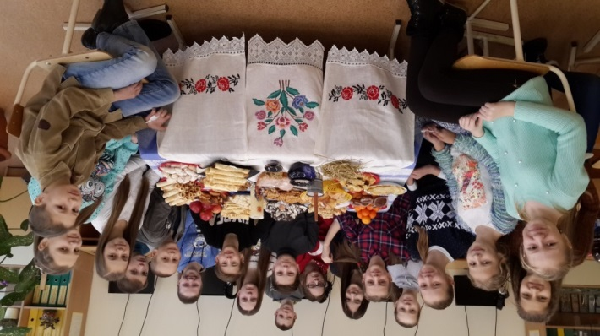Ведущий 1: Н**а протяжении колядных святок было три кутьи. Первая кутья называлась великой и проводилась накануне Рождества. Она была постной. Вторая кутья называлась богатой и проводилась перед Новым годом. Стол ломился от всевозможных сытных кушаний, даже кутья готовилась на сале или масле. Третья кутья тоже была постной, водяной. Во время ее проходил обряд, который получил название «записывание коляд». Хозяин дома в этот вечер выходил с мелом и рисовал кресты на всех воротах и дверях, чтобы защитить свой дом и свое хозяйство от нечистой силы.

Колядные конкурсы.

 В исполнении хора детей звучит**песня**

**На золотых куполах**

Тихо шепчут, падая, снежинки,  
Ночи мы дождемся серединки.  
Праздник - перезвоном бьют колокола!  
Светом переполнена столица,  
Счастье в каждый дом уже стучится.  
Время веселиться Рождеству пора!   
  
Припев:  
На золотых куполах белый снег разольется,  
Тая от солнца, а может от веры людей!  
На Рождество, если хочешь, и сказка проснется,  
И новогодняя ночь будет солнца светлей!  
  
2. Все мы веселимся, как умеем,  
Только стать бы чуточку добрее,  
Полночь - нужно главные сказать слова!  
Скажем: чтоб удача не вильнула,   
Друга чтоб беда не затянула,  
Время все прощать и пожелать добра!

**Семейный клуб**

**«Ах, какие наши мамы!»**

**5 класс**

*Коноплянко Т.В., учитель белорусского языка и литературы*

**1 ведущий:** Дорогие гости! Мы рады, что вы пришли сегодня к нам на праздник.

**2 ведущий:** Сегодня Православная Церковь отмечает праздник Покрова Пресвятой Богородицы.

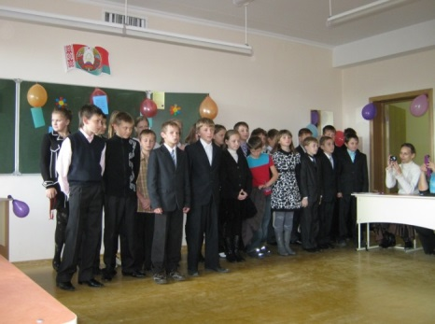**3 ведущий:** А у нас в Беларуси принято именно в этот святой день праздновать День матери. И это, конечно, не случайно. Ведь каждая мать стремиться укрыть своего ребенка от бед и несчастий любовью и заботой. А Пресвятая Богородица весь мир укрывает от зла своим покровом.

**4 ведущий:** Дорогие наши мамы! Примите сегодня от нас поздравления с праздником и слова благодарности за вашу заботу и ласку, труд и терпение.

**1 ведущий:** Мама! Самое понятное слово на земле. Оно звучит на всех языках мира одинаково нежно.

**2 ведущий:** У мамы самые ласковые и нежные руки, они все умеют.

**3 ведущий:** У мамы самое доброе и чуткое сердце. Оно ни к чему не остается равнодушным. И сколько бы ни было человеку лет, 5 или 50, ему всегда нужна мама…

**4 ведущий:** И наш сегодняшний праздник мы посвятим ей, и все слова любви и нежности мы будем говорить не только сейчас, но и всю свою жизнь.

1. Сегодня мы собрались, чтобы сказать нашим мамам:

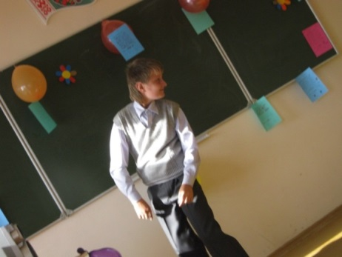Все вместе: большое спасибо!

2. Спасибо за ваш труд!

3. За бессонные ночи у наших детских кроваток!

4. За терпение во время нашего обучения!

Все вместе: Низкий вам поклон, дорогие наши мамочки!

**1 ведущий:** С тех пор, как мы родились, являемся центром внимания наших родных. А сегодня в центре внимания будут наши любимые мамули!

**2 ведущий:** Нет, вы не думайте, мы не новые проблемы создаём для вас. Поверьте, будем сегодня многое делать сами, ведь мы уже взрослые!

**3 ведущий:** Однако считаем несправедливым, что вы, талантливые и многогранные, не имеете возможности проявить себя!

**4 ведущий:** И сегодня вы, дорогие наши мамочки, наслаждайтесь концертом, общайтесь и в конце концов играйте!

**1 ведущий:** А мы начинаем нашу конкурсную программу. Мы постепенно росли и уже стали разучивать с мамами первые детские стихи. И когда вы путали строчки, мамы пытались вам подсказать.

**2 ведущий:** Как же они это делали?

**3 ведущий:** О, это интересная история. Знаешь, как хозяйка учит своего питомца перепрыгнуть преграду? Нет? Да сама перепрыгивала…

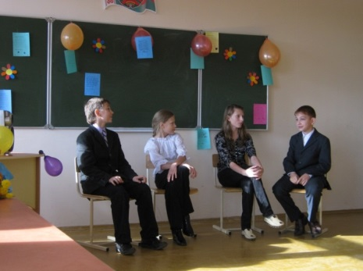**4 ведущий:** Итак, **1 конкурс!!!** Мамы получают подсказку в виде пантомимы от детей, угадывают художественное произведение и рассказывают его.

*Варианты:*

*• “Идет бычок, качается...”*

*Идёт бычок, качается,*

*Вздыхает на ходу:*

*— Ох, доска кончается, Сейчас я упаду!*

*• “Уронили Мишку на пол...”*

*Уронили мишку на пол,*

*Оторвали мишке лапу.*

*Всё равно его не брошу,*

*Потому что он хороший.*

*• “Зайку бросила хозяйка...”*

*Зайку бросила хозяйка —*

*Под дождём остался зайка;*

*Со скамейки слезть не смог,*

*Весь до ниточки промок.*

*• “Наша Таня громко плачет...”*

*Наша Таня громко плачет:*

*Уронила в речку мячик.*

*— Тише, Танечка, не плачь:*

*Не утонет в речке мяч*

*• “Мишка косолапый...”*

*Мишка косолапый по лесу идёт,*

*Шшишки собирает, песенки поёт,*

*Вот одна из шишек – прямо мишке в лоб,*

*Мишка рассердился и ногою топ!*

*• «Лошадка»*

*Я люблю свою лошадку,*

*Причешу ей шёрстку гладко,*

*Гребешком приглажу хвостик*

*И верхом поеду в гости.*

**1 ведущий:** Дорогие мамы, посмотрите, пожалуйста, сказку, которую писатель В. А. Сухомлинский посвятил своей маме. Она называется **«Сказка о жёлтой гусыне”.**

*Гусыня: Какой жаркий весенний день! Пойдёмте, мои маленькие гусята, на прогулку. Посмотрите, какой большой мир, он яркий, зелёный, радостный! Вы счастливы?*

*Гусята: ДА!!!!!!!!*

*Автор: Они забыли о матери и стали расходиться по огромному зеленоватому лугу. Когда жизнь счастливая, когда на душе мир и покой, мать часто оказывается забытой.*

*Гусыня: (тревожным голосом) Дети, ко мне, скорее ко мне!!!*

*Автор: Но гусята не слушались и играли. Вдруг надвинулись темные тучи, и на землю упали первые крупные капли дождя.*

*1 гусёнок: Мир не такой уж уютный и добрый. Мама!!!*

*Гусята: Мама!*

*Автор: А тем временем с неба посыпались крупные градины.*

*Гусыня (подняв крылья): Гусята! Сюда! Сюда! Крылья существуют прежде всего для того, чтобы прикрывать моих детей, - об этом известно каждой матери,- а уж потом для того, чтобы летать.*

*2 гусёнок: Как хорошо, тепло и безопасно здесь, под крыльями…*

*Автор: Им и в голову не приходило, что крыло имеет две стороны: внутри тепло и сухо, а снаружи холодно и опасно.*

*3 гусёнок: Ой, как страшно! Гром гремит!*

*4 гусёнок: Ветер воет!*

*1 гусёнок: Да ладно вам, это далеко, за материнскими крыльями творится что-то страшное, а здесь тепло и уют.*

*Автор: Потом всё утихло.*

*2 гусёнок: Ну, всё, мам, пусти нас скорее на зелёный луг.*

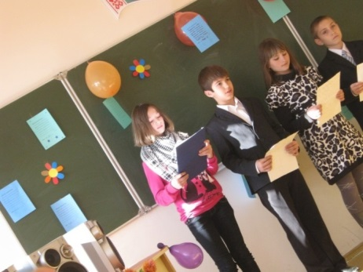*3 гусёнок: Выпускай нас, мама.*

*(Мать тихо приподняла крылья. Гусята выбежали на траву.)*

*Автор: Гусыня тяжело дышала. Она пыталась расправить крылья, но не могла этого сделать. Гусята всё это видели, но мир снова был радостным и добрым, солнышко сияло ласково и ярко.*

*3 гусёнок: Что с тобой, мама? Почему у тебя изранены крылья?*

*Гусыня: Всё хорошо, сынок… .*

**2 ведущий:** Как часто слова любви и благодарности мы говорим своим мамам слишком поздно. Человек не застрахован от ошибок. Но пусть слова прощения за ошибки, которые мы совершаем, мамы слышат вовремя, чтобы не было слишком поздно.

**3 ведущий:** Мы обещаем любить своих мам сегодня и всегда, радовать их успехами.

**4 ведущий:** И тогда ваши мамы будут бесконечно счастливы и вечно молоды.

**1 ведущий:** Ну, а у нас следующий **,, В мире сказок”.**

**2 ведущий:** Действительно, все мамы когда-то читали нам сказки, а сейчас мы проверим их память и наблюдательность. Нужно ответить на вопросы по сказкам:

1. *В какой сказке показан механизм семейного подряда?(Репка)*
2. *Сколько всего раз старик ходил к морю в ,,Сказке о рыбаке и рыбке”?*

*(Шесть: пришёл невод с одной тиной, второй раз – с одной рыбкой; просил корыто; третий раз – избу; четвёртый – жена хочет стать столбовою дворянкою; пятый – вольною царицей, шестой – владычицей морскою).*

1. *В какой сказке говорится о плохой работе режиссера, о его злом характере и тяжёлой судьбе актёров? (А. Толстой. «Приключения Буратино»)*
2. *В каких сказках персонажей знают по тому, во что они одеты? («Красная Шапочка», «Кот в сапогах»…)*
3. *Как звали героев сказки «Теремок»? (Мышка-норушка, Лягушка-квакушка, Зайка-попрыгайка, Лисичка-сестричка, Волк-зубами щёлк, Медведь).*
4. *В какой сказке семья разбогатела, благодаря усилиям домашней птицы? (Курочка Ряба).*
5. *Самый знаменитый беглец в мире сказок, который плохо закончил свою жизнь. (Колобок)*
6. *Героиня этой сказки часто меняла место своего жительства не по своей, кроме последнего раза, воле. (Дюймовочка)*
7. *На чём передвигаются сказочные герои в русских народных сказках? (Гуси-лебеди, ступа, сапоги-скороходы, печка, ковёр-самолёт, серый волк и т. Д.)*
8. *В какой сказке еду варили при помощи столярного инструмента? (Каша из топора)*

**1 ведущий:** А сейчас предлагаем вам, дорогие наши мамы, немного расслабиться.

**2 ведущий:** Хотя расслабиться вряд ли удастся, потому что сейчас придётся наблюдать за настоящей мужской силой. Ведь наши мальчики подготовили для вас, милые мамы, сюрприз!

*(выступление мальчиков – борцов)*

**3 ведущий:** Милые мамы! Вы, наверное, уже догадались, что сегодня день сюрпризов. И вот ещё один из них. Мы украсили наш кабинет поздравлениями для вас.

**4 ведущий:** Только, к сожалению, у нас не хватило времени, чтобы их подписать. Узнайте, пожалуйста, какое поздравление адресовано именно вам по подчерку вашего ребёнка и по его манере выражать свои мысли.

*(образцы заполнения находятся ниже)*

*Выходят четыре участника следующей сценки, рассаживаются на стулья.*

*1.Кто на лавочке сидел,*

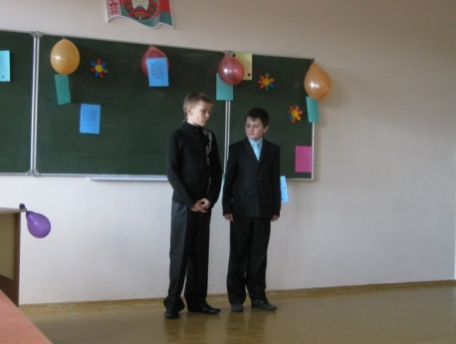*2. Кто на улицу глядел.*

*3. Рядом бабушки ворчали,*

*4. Почему-то мы молчали.*

*Вместе: Дело было вечером,*

*Делать было нечего.*

*1.Галка села на заборе,*

*Кот забрался на чердак…*

*2. Тут сказала громко Оля*

*Просто так…*

*3. А у меня в кармане гвоздь, а у вас?*

*4. А у нас сегодня гость! А у вас?*

*1. А у нас сегодня кошка*

*Родила вчера котят.*

*Котята выросли немножко,*

*А есть из блюдца не хотят.*

*2. А у нас сварили квас – это раз,*

*Папе выдали права - это два!*

*3. А в-четвёртых, наша мама*

*Отправляется в Бангкок!*

*Потому что наша мама называется челнок!*

*Ну и что, простое слово,*

*Ну торгует, что ж такого?*

*2. А у Ксюши, например,*

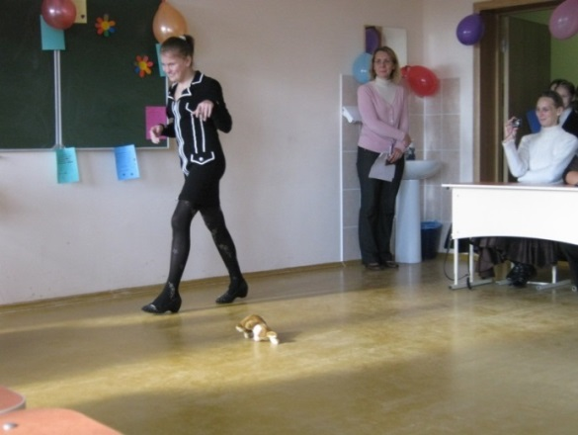*Мама – милиционер!*

*3. А у Саши и у Веры*

*Мамы – зооинженеры!*

*4. А у Тани мама – повар!*

*Ну, челнок, и что ж такого?*

*1.Всех важней, вскричала Нюра,*

*Мама Коли – дистрибьютор!*

*Мама Колина – компьютер?*

*3. Сам ты « Пентиум» палёный!*

*Дистрибьютор – это клёво!*

*4. Тут спросила Даша тихо:*

*Разве плохо быть портнихой?*

*Мама Веры, Любы, Юры*

*Шьёт на всякие фигуры.*

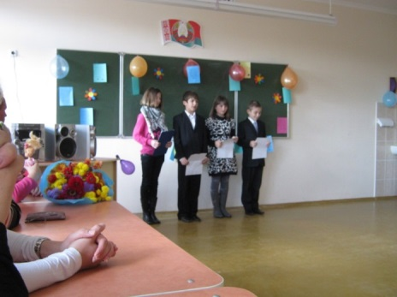*1.А у Инны мама – фермер*

*Это трудно ведь, наверно?*

*2. А у Лены формовщица,*

*На фабрике разводит птицу!*

*3. У Нины мама – лаборантка,*

*4. А у Саши – аспирантка.*

*1. А у Кати – воспитатель,*

*2. Есть ещё законодатель!*

*3. Это уж такая мама!*

*Как учительница прямо!*

*4. Повар варит нам компоты*

*Все вместе: это очень хорошо!*

*1.У бухгалтера отчёты*

*Все вместе: это тоже хорошо!*

*2. Доктор лечит нас от кори!*

*3. Есть учительница в школе!*

*4. Мамы разные нужны,*

*1. Мамы всякие важны!*

*Все вместе: И ещё без наших мам*

*Как на свет родиться нам?*

**1 ведущий:** Дорогие мамы! Мы знаем, что каждая из вас мечтает об идеальном ребёнке. Какой он? Ну конечно, это мы!

**2 ведущий:** Но всё-таки мы предлагаем вам нарисовать идеального ребёнка… закрытыми глазами.

**3 ведущий:** А мы посмотрим, соответствуем ли мы этому образу.

*На доске прикреплены 2 ватмана. Мамы выстраиваются в 2 команды. По очереди завязывая друг другу глаза, они подходят к ватману и рисуют одну часть тела человека.*

**1 ведущий:** Учёные пришли к выводу, что нет более универсальной стиральной машины, чем мамины руки. Они подсчитали, что если сложить в стопку всё бельё, которое мама гладит за свою жизнь, то получится гора выше Эвереста.

**2 ведущий:** А если в один водоём слить всю воду, которую мама использует для стирки в течение своей жизни, то получится водохранилище больше, чем Чёрное море.

*(Подходят все остальные ребята, становятся сзади. Из них 4 человека выходят немного вперёд и присоединяются к двум предыдущим ведущим)*

**1 ученик:** За мамин ежедневный труд, сердечность и терпенье

Медалей важных не дают, к большому сожаленью.

**2 ученик:** Но классом мы решили исправить положенье.

Медали смастерили и вот сейчас – врученье!

**3 ученик:** За доброту и нежность!

Терпение и заботу!

**4 ученик:** Любимые мамочки вы удостаиваетесь звания

**Все вместе:** «Лучшая мамочка – 2011!»

(*Ребята* *вручают* *мамам* *медали*, *сделанные* *собственными* *руками*)

Ребята становятся на место и вместе поют песню мамам.

**Девочки:** Мамочке очень хочу я понравиться

Очень я маму, признаюсь, люблю!

**Мальчики:** Где это видано, где это слыхано?

Голоса нет, а я всё же пою!

**Девочки:** Мамочки наши такие красивые!

С этим согласен любой человек!

**Мальчики:** Где это видано, где это слыхано?

На макияж ползарплаты идёт!

**Девочки:** Мамочки наши такие прелестные!

Мы восхищаемся все от души!

**Мальчики:** Где это видано, где это слыхано?

Да и мальчишки у вас хороши!

# Внеклассное мероприятие ко Дню Матери

# "Спасибо вам, мамы, за то, что мы есть!"

**5 класс**

*Сильченко Н.С., учитель белорусского языка и литературы*

*(Мероприятие начинают учащиеся класса. Танец «Ча-ча-ча).*

**Ведущий 1**

Слушайте! Слушайте! Слушайте!  
Сегодня поем мы для Вас!  
Все самое доброе, лучшее  
Согрето теплом Ваших глаз.

**Ведущий 2**

Мы говорим “Спасибо!”  
Родные, вам.  
Ведь Земля красива  
Добротою мам!

**Ведущий 3.** Самое прекрасное слово на земле – **мама**. Это первое слово, которое произносит человек. На всех языках мира оно звучит одинаково нежно.

**Ведущий 4.** Сегодня у нас праздник для мам. 14 октября - День матери, который отмечают в Беларуси. В христианстве этот праздник связан с чествованием Покровы Божьей Матери. В этот день принято говорить мамам слова благодарности и любви.

**История праздника ( выходит ученик)**

Праздник был принят и утвержден на Руси, благодаря святому князю Андрею Боголюбскому, сыну Юрия Долгорукого.

Праздник Покрова Богородицы обязан своим появлениям чудесному событию, которое произошло в 910 году в Константинополе.

Столицу осаждали полчища врагов, в любой момент способных ворваться в город, разрушить, сжечь его. Единственным прибежищем жителей осажденного города стал храм, где люди в молитве просили у Бога спасения от варваров. В то время в храме был и святой убогий Андрей со своим учеником Епифанием. И вот святой Андрей видит, как Сама Божья Матерь коленопреклоненно молится перед Господом о спасении народа. После чего подходит к Престолу и еще раз помолившись, снимает со своей головы покрывало и простирает его над молящимися в храме людьми, защищая их от врагов видимых и невидимых.

 Тогда святой Андрей спрашивает у своего ученика Епифания: "Видишь ли, брате, Царицу и Госпожу всех, молящуюся о всем мире?". "Вижу, святой отче, и ужасаюся", – отвечал ему Епифаний.  Когда молящиеся вышли из храма, они увидели, что враги бегут прочь из города.

Так Богородица спасла Константинополь от разорения и гибели людей.

**Ученик 1.**

Есть в природе знак святой и вещий,  
Ярко обозначенный в веках!  
Самая прекрасная из женщин   
Женщина с ребенком на руках.

**Ученик 2.**От любой напасти заклиная  
(Ей-то уж добра не занимать!)  
Нет, не Богоматерь, а земная,  
Гордая, возвышенная мать.

**Ученик 3.**Свет любви ей издревле завещан,   
Так вот и стоит она в веках:   
Самая прекрасная из женщин –  
Женщина с ребенком на руках.

**Ученик 4.**Все на свете метится следами,   
Сколько бы ни вышагал путей,   
Яблоня украшена плодами,   
Женщина судьбой своих детей.

**Ученик 5.**Пусть ей вечно солнце рукоплещет,   
Так она и будет жить в веках,   
Самая прекрасная из женщин –  
Женщина с ребенком на руках!

**Ведущий 1.** Сегодня мы собрались, чтобы сказать нашим мамам: большое спасибо!

**Ведущий 2.** Спасибо за ваш труд!

**Ведущий 3.** За бессонные ночи у наших детских кроваток!

**Ведущий 4.** За терпение во время нашего обучения!

**Ведущие все:** От имени всех детей, дорогие наши мамочки, низкий вам поклон.

**Ведущий 1**. Сейчас для наших милых мам музыкальный подарок.

**Песня «Ангел»**

**Чтец 1**

Октябрь шагает по дворам  
В лучах прохлады, света.   
Сегодня праздник наших мам,  
И нам приятно это.

**Чтец 2**

От чистого сердца простыми словами   
Давайте, друзья, потолкуем о маме.  
Мы любим её как хорошего друга   
За то, что у нас с нею всё сообща,  
За то, что когда нам приходится туго,   
Мы можем всплакнуть у родного плеча.

**Чтец 3**

Мы любим её и за то, что порою  
Становятся строже в морщинках глаза.  
Но стоит с повинной прийти головою –  
Исчезнут морщинки, умчится слеза.  
За то, что всегда без утайки и прямо   
Мы можем доверить ей сердце своё.  
И просто за то, что она – наша мама.  
Мы крепко-крепко любим её!

**Ведущий 1**. А сейчас, милые мамочки, зажигательный танец для вас.

**Танец**

**Чтение стихотворения, посвященного маме (звучит приятная музыка).**

**Читают 6 детей по две строчки:**Кто в печали обогреет,  
Кто поддержит и простит?

От кого любовью веет,  
Кто надежен, как гранит?

Сильная, нежная, добрая,  
Милая, смелая, собранная.

Лучший советчик и друг,  
Всех не расскажешь заслуг.

Строгая, верная и справедливая,  
Самая лучшая мамочка в мире!

Тебе я спасибо за все говорю,  
Любовь, уваженье тебе я дарю!

**Звучит песня «Мама»**

**Ведущий 2.** Нашим мамам от чистого сердца, с любовью и радостью мы дарим эту сценку.

**Сценка “Три мамы ”.**

*Действующие лица:*

Ведущий,   
дочка Танюша,   
мама и бабушка.

*За столом 4 стула. На одном сидит Танюша с куклой.*

**Ведущий:**

Танюша под вечер  
С прогулки пришла  
И куклу спросила...

**Танюша:**

Как, дочка, дела?  
Опять ты запачкала  
Ручки и ножки,  
Наверно, играла  
С собачкой и кошкой?   
Опять ты залезла  
Под стол, непоседа?   
Опять просидела  
Весь день без обеда?   
С этими дочками  
Просто беда!  
Скоро ты будешь,  
Как спичка, худа.   
Иди-ка обедать, вертушка!

*(Усаживает куклу рядом за стол.)*

**Ведущий:**

Танюшина мама  
С работы пришла  
И Таню спросила...

**Мама:**

Как дочка дела?  
Опять заигралась,  
Наверно, в саду?   
Опять ухитрилась  
Забыть про еду?   
“Обедать!”, –   
Кричала бабуля 100 раз,   
А ты отвечала:  
“Сейчас, да сейчас”   
С этими дочками –  
Просто беда!

*(Усаживает дочку за стол.)*

**Ведущий:**

Тут бабушка,  
Мамина мама пришла   
И маму спросила:

**Бабушка:**

Как дочка дела?  
Наверно в больнице  
За целые сутки  
Опять для еды  
Не нашлось ни минутки,  
А вечером съела  
Сухой бутерброд.  
Ведь столько у вас  
Там забот и хлопот.  
Нельзя же сидеть  
Целый день без обеда,  
Уж доктором стала,  
А все непоседа.  
Ты ведь, родная, так молода...  
С этими дочками   
Просто беда!

*(Мама садится за стол, бабушка расставляет чашки.)*

**Ведущий:**

Три мамы в столовой сидят.  
Три мамы на дочек глядят:  
Что с дочками делать упрямыми?

**Все:**

Ох, как непросто быть мамами!

**Чтец 4**

Милая! Родная! Ненаглядная!  
Ты – попутный ветер кораблю.  
Нам бы только быть с тобою рядом,   
Ничего нам большего не надо,   
Потому что любим мы тебя!

**(Под музыку выходят все участники концерта).**

**Чтец 6**

Самым любимым на свете  
Мы пожелать хотим  
Света теплого солнечного,  
Счастливых лет и зим.

**Чтец 7**

Самым прекрасным мамам  
Мы пожелать хотим  
Здоровья, терпения с нами.

**Чтец 8**

Самым лучшим из женщин  
Мы пожелать хотим  
Счастья, здоровья, любви.

*В финале мероприятия все учащиеся дарят мамам открытки, оформленные своими руками.*

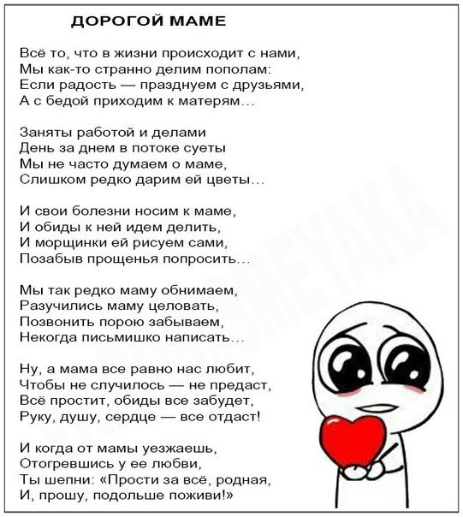

# Музейны занятак

# “Раство Хрыстова ( калядная выцінанка)”

# з цыклу “ Апавяданні старога куфра”

*Ходор Светлана Юльевна,*

*руководитель музея*

*«Христианские ценности и*

*народные традиции в семье»*

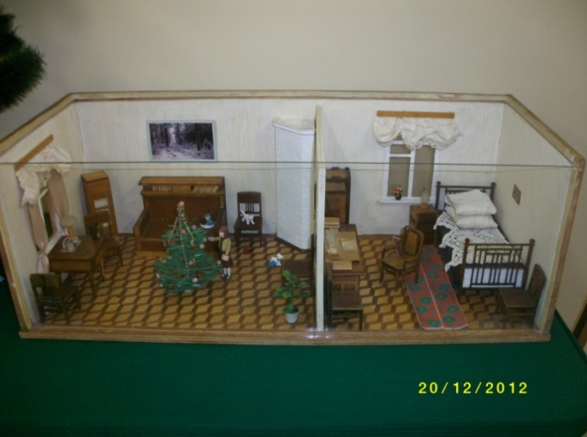Мэта: фарміраванне культурнага чалавека, творчай асобы з арыентацыяй на далейшы самастойны кантакт з музейнай і гістарычнай спадчынай, з культурай роднага краю.

і ўвогуле помнікі гісторыі і культуры.

**РАСТВО ХРЫСТОВА**

Згодна з Евангеллем, Ісус Хрыстос нарадзіўся ў горадзе Віфлееме недалёка ад Іерусаліма ў сям’і цесляра Іосіфа і Дзевы Марыі, якія жылі недалёка ў горадзе Назарэце на поўначы Ізраіля.

Нараджэнне Ісуса Хрыста было прадказана архангелам Гаўрыілам, які з’явіўся Дзеве Марыі і сказаў, што ў яе будзе сын ад Духа Святога. Гэтую ж тайну анёл адкрыў і Іосіфу, з’явіўшыся яму ў сне.

Марыя і Іосіф адправіліся ў Віфлеем на перапіс, дзе і нарадзіўся Ісус, у пячоры, якая была прыстасавана пад хлеў.

Першым, хто даведаўся аб яго нараджэнні, былі пастухі, якім з’явіўся Анёл Божы са словамі “Не бойцеся, я абяцаю вам вялікую радасць: сёння нарадзіўся ў горадзе Давіда Выратавальнік. Вось вам знак: вы знойдзеце дзіця ў пялёнках, якое ляжыць у яслях”. Адначасова ў небе з’явілася вялікая колькасць анёлаў, якія спявалі. Пастухі, напалоханныя і здзіўленыя, пайшлі да Ісуса ў яслях і пакланіліся яму, прыносячы дары.

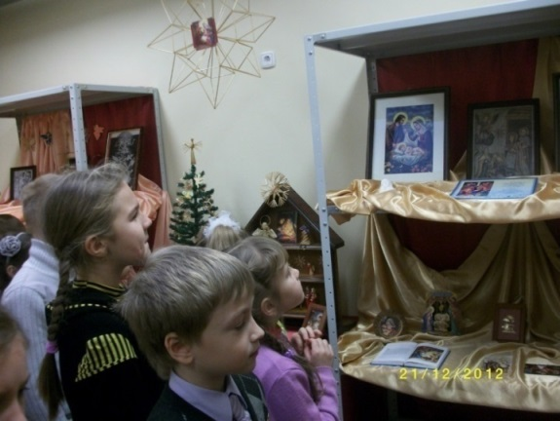Акрамя Віфлеемскіх пастухоў, аб нараджэнні Хрыста ў гэту ноч дазналіся ўсходнія мудрацы – “ валхвы”, якія ўбачылі на небе незвычайную зорку. Зорка, як лічылі мудрацы, аб’яўляла аб тым, што нарадзіўся Цар усяго свету. Таму яны адправіліся ў Ерусалім, з боку якога быў бачны свет гэтай зоркі.

У гэты час у Ерусаліме ўладарыў цар Ірад, які вырашыў забіць Сына Божага, асцерагаўся, што той зойме яго трон. Ён папрасіў валхоў, каб на зваротнай дарозе яны сказалі яму, дзе знаходзіцца дзіця, каб пакланіцца яму.

Зорка прывяла мудрацоў да Ісуса. Яны прынеслі з сабой падарункі. Перад зваротнай дарогай ім з’явіўся анёл і даў нараду вяртацца дамоў, не заходзячы ў Іерусалім, што яны і зрабілі. Раззлаваны Ірад выдаў загад забіць усіх дзяцей да двухгадовага ўзросту. Але Марыя і Іосіф перабраліся ўжо ў Егіпет.

У час святкавання Раства Хрыстова наладжвалі калядаванне, шматлікія гульні, спявалі калядныя песні і г.д.. Шырока было распаўсюджана ваджэнне “казы”, “мядзведзя”.

Вельмі папулярныя ў славянскіх народаў прадстаўленні лялечнага тэатра (у беларусаў – батлейка). Паходжанне назвы “батлейка” – ад Віфлеема.

Традыцыя дарыць падарункі на Раство ідзе з евангельскага сюжэта пакланення мудрацоў. Такім чынам, можна зрабіць падарунак – выцінанку.

У гісторыі культуры Беларусі ёсць віды народнага дэкаратыўна-прыкладнога мастацтва, якія ў свой час перажылі яркі, але кароткі росквіт, а потым па розных прычынах былі забыты. У першую чаргу гэта тычыцца малавядомага сёння мастацтва вырабу ўзораў з паперы - выцінанак, выстрыганак. У канцы ХІХ ст. і асабліва ў першай палове ХХ ст. ажурныя папяровыя ўзоры можна было ўбачыць у кожным доме. Новы кароткачасовы росквіт яны перажылі ў пасляваеннае дзесяцігоддзе, затым практычна зніклі, пакінуўшы яркі след. Зробленыя з таннага матэрыялу, выцінанкі кожны год (а то і некалькі разоў на год) замяняліся новымі, старыя ўзоры выкідваліся, таму цяжка сёння ўявіць, як яны выглядалі.

Хаця перыяд актыўнага існавання выцінанак у беларускім народным быце і не вельмі значны, яны маглі выпрацаваць характэрныя і адначасова глыбока традыцыйныя мастацкія сродкі і прыёмы, што дазволіла ім арганічна ўключыцца ў інтэр’ер народнага жылля, не ствараючы дыскамфорту з іншымі відамі народнага мастацтва. І ўсё ж такі пры гэтым нельга не сказаць, што амаль стагоддзе існавання выцінанак - не вельмі значны перыяд у эвалюцыі народнага мастацтва для таго, каб выпрацаваць такую дасканаласць форм і дэкору, як, скажам, у ткацтве, вышыванні, разьбе. Таму ў мастацтве выцінанак шмат выпадковых матываў, чужога ўплыву, побач з традыцыйнымі высокамастацкімі ўзорамі нямала і звыклай самадзейнасці, аўтарскага таленту, яго фантазіі.

Выцінанкі маюць даўнюю гісторыю, звязаную з вынаходніцтвам паперы ў старажытным Кітаі. У познім Сярэднявеччы праз Персію і Турцыю яны трапляюць у Еўропу і ў XVIII – ХІХ ст.ст. былі ўжо распаўсюджаны амаль што на ўсёй яе тэрыторыі. Адзін з відаў выцінанкі - сілуэты – быў вельмі распаўсюджаны ў асяроддзі багатых людзей, імі займаліся шматлікія вядомыя мастакі. Выразаныя з чорнай паперы сілуэтныя партрэты, фігуркі людзей і нават складаныя сюжэтныя кампазіцыі ўпрыгожвалі інтер’еры палацаў, дамскія альбомы, выкарыстоўваліся як падарункі.

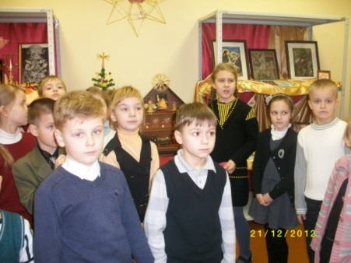Аднак народныя выцінанкі не з’яўляюцца аналогіяй з сілуэтамі і маюць іншае паходжанне. Іх узнікненне вызначаецца двума фактарамі: распаўсюджанне ў народным побыце паперы і змяненне ў характары інтэр’ера народнага жылля беларусаў. Ужо ў канцы ХІХ ст. так званыя “курныя хаты” былі выціснуты “чыстымі”, што дало магчымасць іх упрыгожваць, надаваць ім больш эстэтычны вобраз. Інтер’ер народнага жылля памятае прыгожыя тканіны, вышыўкі, карункі, абагаціліся формы і дэкор драўляных і керамічных вырабаў, пашыраўся роспіс па дрэве, тканіне, шкле. Такі росквіт народнай мастацкай творчасці актывізаваў не толькі развіццё традыцыйных, але і пошук новых сродкаў упрыгожвання, выкарыстанне калісьці маладаступных матэрыялаў. Масавая прамысловая вытворчасць паперы зрабіла яе таннай і даступнай, і народныя майстры не маглі не ацаніць па-свойму цікавы, лёгкі ў апрацоўцы матэрыял. Карункі з белай, чорнай ці каляровай паперы ўпрыгожвалі сцены, балкі, вокны, паліцы для посуду і абразы, мелі тую ж дэкаратыўную ролю, што і сурвэткі, ручнікі, саламяныя павукі і г.д. У добрай гаспадыні нават каля печы былі выразаны фіранкі. Аднак нетрываласць матэрыялу і лёгкасць вырабу выцінанак прывялі да адпаведных да іх адносінаў: папяровыя ўзоры не захоўваліся, як, 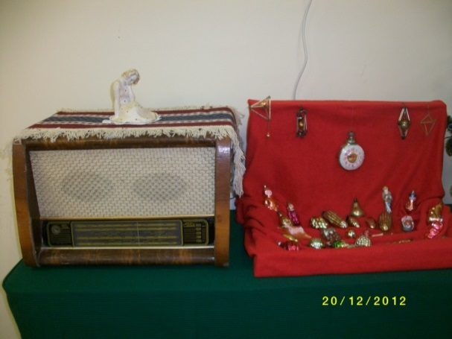напрыклад, ручнікі, якія перадаваліся з пакалення ў пакаленне. Перад святамі, звычайна на Пасху, калі мылі, чысцілі, бялілі дом, старыя выцінанкі замяняліся на новыя, бо за год паспявалі набыць непрыгожы від. Захоўваць жа іх не мела сэнсу. Асартымент вырабаў з паперы быў розным: фіранкі, ручнікі, сурвэткі, кветкі, ленты, галаўныя ўборы, цацкі на елку, калядныя зоркі, абажуры для лямпы.

Калі гаварыць аб народных назвах гэтага віду мастацкай творчасці, то ў агульных рысах можна зрабіць высновы: тэрмін “выцінанка” выкарыстоўваўся на захадзе Беларусі (у Польшчы і Украіне). На ўсходніх, цэнтральных і паўднёвых тэрыторыях бытавала назва “выразанкі”, сустракаліся яны на Гродзеншчыне. Таксама мог выкарыстоўвацца тэрмін “выстрыганка”. Побач з такімі тэрмінамі, якія абазначалі спосаб вырабу, шырока ўжываліся назвы, якія ўказвалі на адпаведнае назначэнне вырабу. Так, вялікія разеткавыя выцінанкі, якімі ўпрыгожвалі сцены, часта называліся “кветкі”. Папяровыя ўзоры на вокнах – “фіранкі”, трохвугольныя сурвэткі на паліцах – “вугольнікі”. Зразумела, што ў кожным рэгіёне існавалі свае мясцовыя назвы, якія знікалі разам з вырабамі.

Тэхналогія выцінанак асноўваецца на асаблівасцях матэрыялу: ліст тонкай паперы можна было скласці ў любым напрамку і выразаць нажніцамі ці нажом узор, які будзе дакладна такім жа некалькі разоў. Такога своеасаблівага працэсу тыражыравання аднаго ўзору нельга было дабіцца ад іншых матэрыялаў, акрамя паперы. Акрамя гэтага яе структура (у адрозніванне ад ,скажам, слаістасці дрэва ці фактуры тканіны) не прымае ўдзел ва ўтварэнні арнаменту і дае прастор для свайго майстэрства. Таму нават пры масавым распаўсюджанні гэтага віда мастацтва асаблівасці выцінанак праглядаюцца няярка, невыразна, куды лепей праяўляюцца асабістыя рысы кожнага майстра.

Узоры выцінанак можна падзяліць на тры асноўныя групы. Першую складаюць вырабы, якія ўмоўна можна назваць разеткавымі (цэнтрычнымі, закрытымі). Гэты від прадстаўляе сабой квадратную, многавугольную ці круглую ажурную кампазіцыю, дзе малюнак разыходзіцца веерам ад цэнтра. Такім спосабам выразалі кветкі на сцены, сурвэткі на мэблю, а сёння – сняжынкі.

Другую групу выцінанак вызначае кампазіцыя, якую можна назваць сіметрычнай (люстэркавай). Выцінаны малюнак люстэркава паўтараецца і ўправа і ўлева. Такая кампазіцыя дыктуе і характар узору, які мае ярка выяўленую вертыкальнасць. На яе аснове будаваліся распаўсюджаныя калісьці глыбока традыцыйныя матывы ў выглядзе дрэва жыцця, букетаў кветак і інш., вядомыя ў ткацтве, вышыўцы, размалёўцы.

Трэцюю кампазіцыйную разнавіднасць складаюць выцінанкі рапартнага тыпу. Ленту паперы складваюць гармонікам, выразаны ўзор з многімі вертыкальнымі асямі сіметрыіі шматразова паўтараўся па гарызанталі. Так выразаліся фіранкі, узоры на паліцы, упрыгожваліся рамкі і г.д.

Матывы дэкору выцінанак вельмі разнастайныя. Ёсць тут яўнае капіраванне і перапрацоўка тых, што даўно вядомы ў іншых відах народнага мастацтва, нямала пераймальнага з гарадской культуры і вытворчых вырабаў, а яшчэ вялікая свая свабодная творчасць (“як рука павядзе”), падтрыманая нейтральнасцю і інэртнасцю матэрыялу. Пры ўсім гэтым перавага геаметрычных матываў бачна. Справа не толькі ў прасторы выразання, але і ў яўным падабенстве з іх традыцыйнымі геаметрычнымі матывамі ткацтва, вышыўкі, разьбы. Зубчыкі, рады ромбаў, крыжыкі, шматпрамянёвыя разеткі – напамін аб іх старажытных звычаях. Магчыма, круглыя разеткавыя выцінанкі якраз і выразаліся як сімвалы на вясеннія святы. У некаторых мясцовасцях яшчэ памятаюць назвы “ сонца”, “месяц”, якія адносіліся да круглых разеткавых матываў на фіранках.

Са старажытнай міфалогіяй славян яўна звязаны і зааморфныя матывы. У большасці момантаў іх называлі “ птушкі”. Па сілуэце яны нагадвалі галубоў, пеўняў, сустракаюцца і экзатычныя, яўна больш позняга паходжання – “павы”. У Гродзенскім раёне сілуэтнымі фігурамі галубоў, папарна з’яднаных дзюбамі, упрыгожвалі паліцы пад абразы. Хутчэй за ўсё, падобныя матывы калісьці былі распаўсюджаны на больш значных тэрыторыях, бо падобныя ўзоры бытавалі і на Украіне. Прататыпамі іх былі саламяныя і драўляныя ўпрыгожванні покуці, сімвал шчасця і дабра.

Пераважная большасць матываў – кветкавыя. З’яву гэта можна растлумачыць: выцінанкі распаўсюдзіліся ў час, калі ў народным мастацтве пачынае забывацца старажытны сімвалізм, а на першы план выступаюць дэкаратыўныя задачы. Такая тэндэнцыя праявілася ў выцінанках асабліва выразна, бо роля іх ў інтэр’еры была толькі дэкаратыўнай. Раслінныя матывы выцінанак злучаны з распаўсюджанымі ў першай палове ХХ ст. размаляванымі куфарамі, тканымі дыванамі, архітэктурнай разьбой. Моцны ўплыў аказала гарадская культура, каляровыя фабрычныя тканіны і г.д..У шматлікіх выпадках бачна імкненне да практычна дакладнай імітацыі гардзінных тканін, распаўсюджаных у горадзе і маладаступных у вёсках, асабліва ў пасляваенны час.

Хоць выраб папяровых узораў меў масавы характар і выразаць фіранку магла кожная гаспадыня ( таксама маглі займацца як дзеці, так і мужчыны), часта ў гэтай справе вылучаліся майстрыцы з асаблівымі схільнасцямі. Часта яны азначаліся талентамі ў іншых відах народнай творчасці: ткацтве, вышыўцы, вязанні кручком. Іх творчасць была прыкладам для ўсіх, яны часта выраблялі заказы сусудзяў ці нават усёй вёскі.

Калі не ўлічваць такой распаўсюджанай з’явы як упрыгожванне папяровымі сняжынкамі вокан пад Новы год, у сваім традыцыйным вобразе выцінанкі пасля першага пасляваеннага дзесяцігоддзя выйшлі з выкарыстання, саступаючы месца іншым сродкам дэкору. Але сёння на хвалях агульнай цікавасці да забытых старонак нашай гісторыі мастацтва выцінанкі зноў пачынае звяртаць увагу асобных народных майстроў, нават прафесійных мастакоў, якія “ адкрылі” ёй шырокія магчымасці для ўдасканальвання сваіх мастацкіх намаганняў, утварэнне сувеніраў, эстэтычнага і гістарычнага выхавання.

Даступнасць матэрыялу, лёгкасць у апрацоўцы, прастата прыладаў робяць выцінанку вельмі прыцягальным і даступным відам творчасці для школьнікаў і нават дзяцей дашкольнага ўзросту. Тут не трэба значных фізічных сіл, як у разьбе па дрэве, ні складаных прыстасаванняў, як у ганчарстве ці ткацтве. Толькі папера, нажніцы і – фантазія.

**ВЫЦІНАНКА**

Інтэрактыўны блок

Матэрыялы для працы дзяцей:

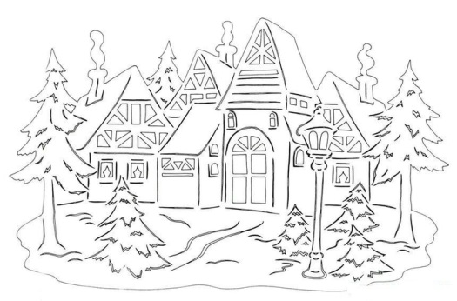камплект белай і каляровай паперы, нажніцы, алоўкі, ватман, эскіз загатоўкі выцінанак для дзяцей, каляровы картон.

**І этап.** Папера для выцінанак павінна быць як мага танчэйшай. Чым яна танчэйшая, тым больш складаныя і арыгінальныя ўзоры можна выразаць і тым менш фізічных намаганняў патрабуюць нажніцы. Лепшай можна лічыць белую папяросную паперу, якая падыходзіць і ў справе авалодання майстэрствам і для стварэння вызначаных відаў вырабаў: сурвэтак, фіранак. Для масавых заняткаў па авалоданні навыкамі падыдзе стандартная папера для друкавання (фармат А4). Выцінанкі можна выразаць з каляровай паперы. Нажніцы павінны быць вострыя, каб працаваць было лёгка.

Выражам простую разеткавую выцінанку чатырохвугольнага плана. Для гэтага квадратны ліст паперы складваем па дыяганалі, каб атрымаўся трохвугольнік. Часцей за ўсё папера наразаецца прамавугольным фарматам. У такім выпадку пасля складвання два сумежныя бакі супадаюць, а трэці не дойдзе да чацвёртага на некалькі сантыметраў. Паперу, якая засталася, акуратна абрэжам нажніцамі, каб атрымаўся роўны квадрат, складзены па дыяганалі ў прамавугольнік. Так робіцца і ва ўсіх іншых выпадках пры вырабе выцінанак.

Атрыманы трохвугольнік складваем яшчэ раз па дыяганалі, гэта значыць у чатыры разы, затым – яшчэ раз, у восем. Загатоўка прадстаўляе сабой раўнабедраны прамавугольны трохвугольнік, адзін з вострых вуглоў якога, дзе сходзяцца восі, будзе яе цэнтрам. Калі яго вастрыё зрэзаць нажніцамі, то ў цэнтры атрымаецца маленькая васьмівугольная прорэзь.

**ІІ этап.** Упрыгожванне края будучай выцінанкі. У нашым выпадку гэта бок, працілеглы будучаму цэнтру. Яго можна прарэзаць простымі зубчыкамі. Затым выразаем якія-небудзь геаметрычныя фігуркі на сумежных баках. Любая, найпрасцейшая фігура дае значны мастацкі эфект. Атрымоўваецца выцінанка, якая можа выконваць ролю ажурнай сурвэткі.

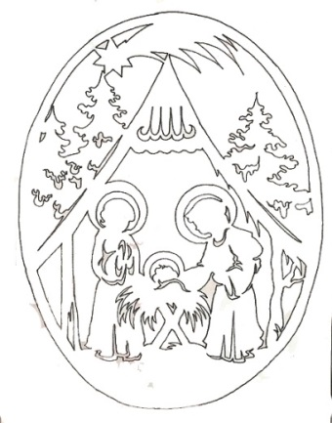Такім чынам, можна выразаць шматвугольныя ці круглыя кампазіцыі. Для гэтага лепей скласці загатоўку ў 16 разоў (калі дастаткова тонкая папера). Атрымаецца вузкі трохвугольнік з вугламі 90, 60 і 30 гр . Апошні – цэнтр будучай выцінанкі. Над процілеглым краем атрымоўваецца астатак, які трэба абрэзаць. Выцінанка будзе васьмівугольнай. Калі ж гэты вугал загатоўкі зрэзаць аналагічна сумежнаму, выцінанка будзе 16-цівугольнай. Закруглены край дасць круглую выцінанку.

Разеткавыя выцінанкі пры ўсёй іх прастаце могуць даць незвычайна прыгожыя і арыгінальныя кампазіцыі. Іх можна выкарыстоўваць у розных дэкаратыўных мэтах.

**ІІІ этап.** Выразанне выцінанак больш складанага тыпу. У традыцыях быту былі і складаныя кампазіцыі, напрыклад, букеты ў вазах, а найбольш распаўсюджаныя старажытныя славянскія матывы дрэва жыцця ў выглядзе высокага дрэва з ажурнай кронай, каля якога дзве павернутыя адна да адной птушкі: пеўні, буслы, паўліны і інш..

Стандартны ліст паперы складваем напалову. Лінія, па якой яго склалі, будзе воссю сіметрыі задуманай кампазіцыі. Кладзем перад сабой ліст так, каб гэта вось заняла вертыкальнае становішча адносна ніжняга края будучай кампазіцыі, павернутага да сябе. Ад восі алоўкам малюем рысы паловы задуманага малюнка. Спачатку выразаем абагуленыя рысы кроны, птушак, зямлі, затым перадаём пер’е на хвасце, птушак, траву на зямлі.

Раскрыем выцінанку. Канфігурацыя ўжо добра “чытаецца”. Зноў складзём выцінанку напалову і па восевай лініі на месцы кроны нарэжам “лісце”. Затым зложым крону па нахіленай лініі (1,2 разы) і зноў нарэжам падобныя ромбы. Такім чынам, набывае ажурны, дэкаратыўны, лёгкі від.

Шматразовым складваннем і выразаннем узораў можна зрабіць дастаткова арыгінальныя кампазіцыі. Трэба сачыць,каб усе часткі нават самай складанай кампазіцыі былі цесна звязаны паміж сабой, сутыкаліся паміж сабой як мага шчыльней. Тады кампазіцыя не будзе рассыпацца ні ўмоўна-зрокава, ні ў літаратурным сэнсе.

**IV этап.** Афармленне працы. Выцінанка з чорнай ці каляровай паперы, калі яе прыклеіць на белы фон і аформіць пад шкло ў рамку, стане прыгожым пано. Трэба ўлічваць: нельга наклейваць выцінанку на фон “глуха”, па ўсёй яе плошчы. Яна зморшчыцца і стане неэстэтычнай. Дастаткова кроплі клею ў адным месцы, пажадана наверсе, калі кампазіцыя вялікая - у двух-трох месцах.

**V этап.** Выцінанкі рапартнага тыпу (назва ад слова “рапорт” - шматразова паўтораны элемент узору). Доўгі вузкі ліст паперы складаем напалам паралельна вузкаму баку, затым – яшчэ некалькі разоў у тым жа напрамку. Атрымаецца 8-16 складак. Больш складваць непажадана: будзе цяжка працаваць нажніцамі і ўзор можа атрымацца неакуратным.

Фіранка на акно. Акруглім адзін канец загатоўкі і нарэжэм яго зубчыкамі. У гэтым паўкрузе выражам цэнтр, некалькі разоў па чарзе зложым выцінанку па восях, што праходзяць праз яе, і нарэжам на кожнай з іх па дзве доўгія вузкія ромбы. Атрымаецца разетка, паўтораная столькі разоў, у колькі складак складзена выцінанка-загатоўка. Атрымаецца фіранка з ажурным ніжнім краем.

Такім чынам, мы бачым, што акрамя тэхнічных навыкаў, немалую (а можа і галоўную) ролю адыгрывае фантазія.

# Праздничное мероприятие

# для детей с ограниченными возможностями

# «В кругу друзей»

*Рожко Д.П., педагог-организатор*

Ведущий 1. Добрый день, дорогие друзья!

Ведущий 2. Добрый день, уважаемые гости!

Ведущий 1. А что значит «Добрый день?»

Ведущий 2. А это значит, что он по-доброму начат!

Ведущий 1. И будет прожит он по-доброму. Принесет всем удачу и успех.

Ведущий 2. Мы рады, что круг друзей у нас широк, что вы оставили за порогом весь груз житейских тревог и сейчас присутствуете с нами в этом зале.

Ведущий 1. 14 октября 1992 года Генеральной Ассамблеей ООН 3 декабря провозглашен Днем инвалидов. В нашем районе людям с ограниченными физическими возможностями уделяется особое милосердное внимание.

Ведущий 2. Слово предоставляется нашим гостям.

Ведущий 1. Как мудро и прекрасно устроено все во Вселенной! Как в природе четыре поры года сменяют друг друга, так и в жизни человека меняется настроение и жизненные обстоятельства.

Ведущий 2. Жизнь – на вершины всходить и взойти,

Жизнь – это значит не сбиться с пути,

Трудно? Но пусть не робеет душа

В снежную бурю, под ветра чуденье,

Будем карабкаться, трудно дыша.

Жизнь – восхожденье! Жизнь – восхожденье!

Ведущий 1. Сегодня мы с вами собрались в этом зале для того, чтобы порадоваться успехам каждого из вас, вместе отдохнуть, встретиться со старыми друзьями, познакомиться с новыми.

Ведущий 2. Как говорят в народе «Лучшее угощенье – хорошая беседа, сердечная встреча, приветливая улыбка».

Ведущий 1. Давайте же подарим улыбку друг другу, чтобы наша жизнь стала хоть немножко светлей.

*(Звучит песня «Пусть бегут неуклюже…»)*

В ярких костюмах на сцену выходят клоуны.

Вася. Степа!

Степа. Вася!

Вася. Как я рад тебя видеть!

Степа. Я тоже очень рад!

Вася. Здравствуй, Степа!

Степа. Здравствуй, Вася!

Клоуны долго трясут друг другу руки, повторяя «здравствуй!».

Степа. Так, мы с тобой что-то позабыли сделать.

Вася. Я ничего не забыл.

Степа. Мы забыли поздороваться с ребятами, с их мамами и гостями.

Вася. Это правда. Ой, как нехорошо. Это ты, Степа, виноват.

Степа. Все равно, Вася, кто виноват, надо поздороваться. Начинай ты.

Вася. А я не умею.

Степа. Не умеешь? Тогда я сначала поздороваюсь, а ты смотри и слушай, это очень просто. Здравствуйте, ребята, мамы, гости, здравствуйте!

Вася. Хорошо, теперь я. Это очень просто. Здравствуйте, ребята, мамы, гости, здравствуйте!

Степа. (подходит к Васе и чуть тише говорит): «Очень просто» говорить не надо. Скажи только: «Здравствуйте, ребята, мамы, гости, здравствуйте!». Ну, иди.

Вася. «Очень просто» говорить не надо. Скажи только: «Здравствуйте, ребята, здравствуйте!».

Степа (раздраженно): Ты, Вася, ничего не понимаешь. Не надо говорить ребятам: «Очень просто». Скажи только: «Здравствуйте, ребята!». Как же ты не понимаешь – я же учу тебя. Даже маленькие умеют здороваться, а ты ведь не маленький.

Вася. А-а… (начинает хныкать). Ты плохо меня учишь и еще ругаешь. (Обиженный, уходит в сторону).

Степа. Ну, хорошо, не сердись. Давай вместе поздороваемся (говорят вместе): «Здравствуйте, ребята, мамы, гости, здравствуйте!».

Вася. Сколько здесь гостей!

Степа. Сколько вокруг друзей!

Вася. Всех девчонок и мальчишек, шалунов и шалунишек.

Степа. Мы зовем на представленье под названьем «Настроенье»!

Ведущий 1. На нашем празднике все должны быть веселые, с хорошим настроением. Давайте запустим ракету веселья. Знаете, как это сделать?

Клоуны. Ногами топаем, руками хлопаем и громко произносим: «У-у-у-у-у…».

Ведущий 2. Раз, два, три. Начинаем веселье. И для вас первый конкурс «Отгадывание загадок».

Хоть и топчешься на месте,

Он летит с тобою вместе.

(Велосипед).

Если дождь припустится –

Как цветок распустится.

Если дождик перестанет –

Он сожмется и завянет.

(Зонт).

Мастер шубу себе сшил,

Иглы вынуть позабыл.

(Еж).

Какая птица в лесу обитает,

Всем свое имя называет?

(Кукушка).

Вертится, стрекочет,

Весь день хлопочет.

(Сорока).

Чуток, строен и высок,

Гордо голову несет,

От рогов густая тень,

Вот красивый зверь…

(Олень).

Бел, как снег,

В чести у всех.

В рот попал –

Там и пропал.

(Сахар).

Дом по улице идет,

На работу всех ведет.

Не на курьих тонких ножках,

А в резиновых сапожках.

(Автобус).

Ведущий 1. Почему и отчего

К нам пришло веселье?

Ведь еще не Новый год

И не новоселье.

Но не зря нам сейчас

Весело с друзьями.

Что у нас, что у нас?

Отгадайте сами.

Ведущий 2. Почему и отчего

Мы довольны очень

И сегодня без конца

Весело хохочем?

И не зря нам сейчас

Весело с друзьями.

Что у нас, что у нас?

Отгадайте сами.

Ведущий 1. Почему и отчего

Лампы светят ярко

И кому так в этот день

Весело и жарко?

И не зря в этот час

Пироги с вареньем –

А у нас, а у нас

День хорошего настроенья!

Ведущий 2. Представление продолжается. Начинается веселая игра «Эхо». Я начну читать стихотворение, а вы хором повторяйте окончания.

Собирайся детвора!

Ра, ра, ра.

Начинается игра.

Ра, ра, ра.

Сколько времени сейчас?

Час, час, час.

Как кричит в селе петух?

Ух, ух, ух.

Сколько будет дважды два?

Два, два, два.

Это ухо или нос?

(показывает на ухо).

Нос, нос, нос.

Это локоть или глаз?

(показывает на локоть).

Глаз, глаз, глаз.

Ну, а это что у нас?

(показывает на нос).

Нас, нас, нас.

Неужели это так?

Так, так, так.

Вы хорошие всегда?

Да, да, да.

Славно мы повеселились,

Поиграли, пошутили,

А теперь пришла пора

Угомониться, детвора.

Ведущий 1. А сейчас мы разгадаем кроссворд и узнаем, про кого дальше на нашем празднике пойдет речь.

Все рыдаю во дворце я,

Надоело слезы лить.

Ну, когда ж придет Емеля,

Чтоб меня развеселить?

(Несмеяна).

Ведущий 2. В лесу его ты не найдешь,

На медведя он похож –

У него большие уши,

С крокодилом Геной дружит,

Улыбается мордашка –

Эта кукла…

(Чебурашка).

Ведущий 1. Из театра я сбежала,

Друг мой – пудель Артемон,

А прическа – голубая,

И Пьеро в меня влюблен.

(Мальвина).

Ведущий 2. Многим долго неизвестный,

Стал он каждому дружком.

Всем по сказке интересной

Мальчик-луковка знаком.

Очень просто, хоть и длинно,

Он зовется –

(Чиполлино).

Ведущий 1. Я – маленькая девочка

Из книжки к вам пришла.

От милой, доброй ласточки

Привет вам принесла.

Сегодня очень хочется

Мне много танцевать,

Кружиться в танце с эльфами

И ваших мам встречать.

(Дюймовочка).

Ведущий 2. Я у мачехи в служанках,

На щеке моей – зола.

Но вчера плясала в замке

На балу у короля.

(Золушка).

Ведущий 2. Мы хотим сказать слова благодарности нашим мамам, которые всю свою любовь и преданность отдают детям, а это такой нелегкий труд, про который многие забывают.

Чтец. А теперь, ребята, я обращаюсь к вам:

Как бы ни манил вас бег событий,

Как ни влек бы в свой водоворот,

Пуще глаза маму берегите

От обид, от тягот и забот.

Если стали сердцем вы суровы.

Будьте, дети, ласковыми с ней.

Берегите мать от злого слова.

Знайте, дети ранят всех больней.

Если ваши матери устали,

Добрый отдых вы должны им дать…

Вам наказ даю, напоминаю:

Дети, дети, берегите Мать! (Р.Гамзатов).

Ведущий 2. Слово для поздравленья предоставляется нашим гостям.

Ведущий 1. Следующий конкурс – «Конкурс вралей».

Вася. Я буду задавать вам вопросы, а вы будете отвечать «невпопад», но очень быстро. Отвечают все. Где ты живешь? Как тебя зовут? Который сейчас час? Ты любишь поспать? А поесть? А драться? Уроки учить? А обзываться? Ну, насмешили, ну, уморили, ну и вруны!

Ведущий 2. Молодцы, ребята. Вы справились со всеми конкурсами.

Степа. Дед Мороз, дед Мороз

Табуреточку принес.

Табуреточка мала –

Деду по носу дала.

Ведущий 1. Ну и стихи! Всем на удивленье. Ох, и насмешили. Ребята, выручайте клоунов – прочитайте свои стихи-поздравления.

Ведущий 2. А сейчас беспроигрышная лотерея.

Ведущие по порядку озвучивают лоты.

* Получи свою игрушку, закрой глаза и помечтай, если купишь эту штуку, меня на ней ты покатай. (Машинка).
* Вещь, не выходящая из моды. (Шнурки).
* Вам за ласковые глазки сувенир – читайте ... (сказки).
* Выигрыш твой еще впереди, а ты на других пока погляди. (Номер).
* Даже сам старик Кощей этим пыль сметал с ушей. (Щетка).
* Пусть вам будет, как подружка, … (новогодняя хлопушка).
* Получив подарок этот, призадумайся немножко, может, ты друзей забыл, напиши письмо им, крошка. (Ручка).
* Вечерами не скучай — ароматный пей ты, … (чай).
* Хочешь быть богатым, будь им. (Кошелек).
* Этот мяч остановит детский плач. (Воздушный шарик).
* Чтоб была полна кубышка, вам необходима, … (крышка).
* С помощью этого средства ваша кожа всегда будет бархатистой и нежной. (Крем для лица).
* Чтоб не сдуло ветром кепку, вот тебе в подарок, … (скрепка).
* Ой, какой ты молодец, получай-ка, … (леденец).
* А это украшенье — просто загляденье. (Бусы из скрепок).
* Ну-ка, миленький дружок, получай-ка, … (пирожок).
* Ни за какие блага мира не откажусь я от … (кефира).
* (Носовой платочек) нужен,
* Если носик ваш простужен.
* Хочешь сильным быть, как джин, получай, брат, витамин. (Морковь).
* Сосуд для употребления напитков. (Стаканчик).
* Портрет самого красивого человека. (Зеркало).
* Вы со спутницей своей никогда не пропадете, из любых гостей домой голодным не придете. (Ложка).
* Поможет вспомнить вам предмет давно минувших детских лет. (Пустышка).
* Яхта пришлась на этот билет, теперь вы сможете выехать в свет. (Бумажный кораблик).
* Средство для борьбы с домашними животными. (Липучки для мух).
* Заменитель хоккейной шайбы. (Банка «Шпроты»).
* Очень нужное для вас это средство – просто класс! По вашему желанию передача мысли на расстоянии. (Конверт).
* Пусть в жизни будет вам теплее от подарка Прометея. (Свеча).

Ведущий 1. Вот и подошла к концу наша сегодняшняя встреча.

Ведущий 2. Жизнь – это наша возможность. И мы должны воспользоваться ею, вкусить ее блаженство, осуществить свои мечты, принять все вызовы, сыграть все игры, насладиться любовью, познать тайны.

Ведущий 1. Превозмочь горе, выдержать борьбу, преодолеть все трагедии. Сотворить свое счастье. Ведь жизнь прекрасна! Не губите ее! Жизнь – это жизнь! Боритесь за нее!

Ведущий 2. До свидания! До новых встреч!